Convolutional Neural Network IP

금오공과대학교 성보영
vovoung@naver.com

2019/08/16

Table of Contents
1. Introduction 1
1.1. Definition of Covolutional Neural Network4
2. Design Considerations 5
2.1. Block diagram 5
2.2. Adress map 5
2.3. Finite State Machine 6
3. Timing diagram 9

Introduction

Definition of Convolutional Neural Network
Convolutional Neural Network(CNN)은 심층 신경망의 한 종류로 deep learning 에서 이미지 분석에 일반적으로 사용된다. 이미지 데이터를 입력 값으로 받은 뒤 convolution layer을 통과하면서 filter를 통한 이미지의 특징을 추출한다. multilayer로 이루어져 있으며 한 층의 각 뉴런은 다음 층의 모든 뉴런과 fully connected되어 있다.
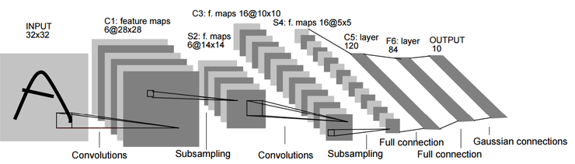

Design Consideration
We are using
- 28x28 input
- 5x5 kernel
- 0 zero padding
- 1 stride
- 3 block memory

Block Diagram

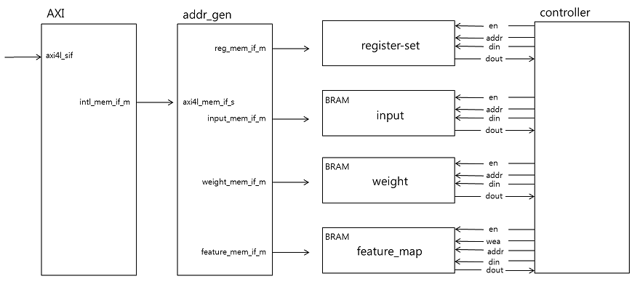
CNN IP controller의 간단한 block diagram 이다.

Address map
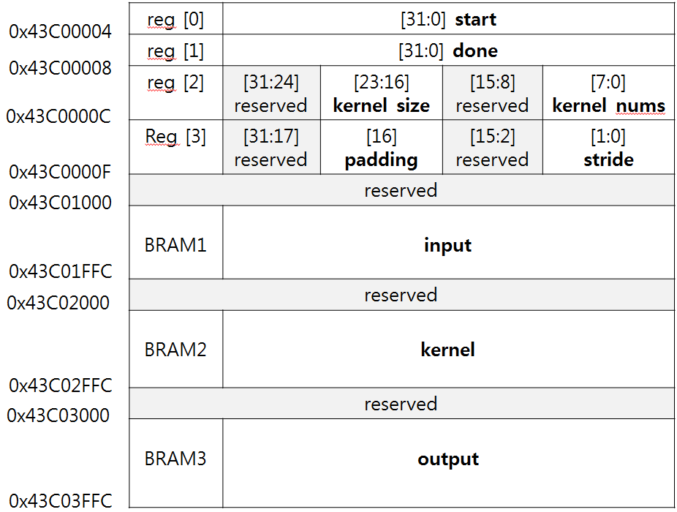

Finite state machine
- Controller finite state machine
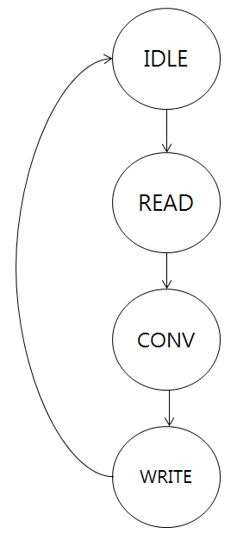
- 부분적인 controller finite state machine
- IDLE → READ
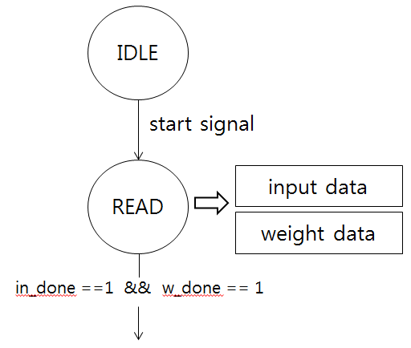
IDLE은 아무것도 하지않는 상태를 말한다. IDLE 상태에서 start 신호가 주어지면 READ 상태로 넘어가며 BRAM에 저장되어있는 input과 weight data를 읽어온다. Input data를 다 읽으면 in_done 신호가 1이 되고, weight data를 다 읽으면 w_done 신호가 1이 된다. 두개의 신호 모두 1이 될 때 READ 상태는 끝이 난다.

- READ → CONV

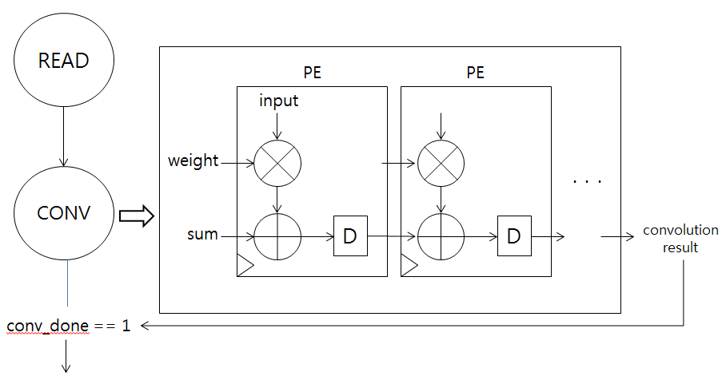
in_done과 w_done 신호가 1이 되면 CONV 상태가 시작된다. READ 상태에서 읽어 온 input 과 weight data는 PE모듈의 입력으로 들어가 convolution 한다. kernel size에 따라 PE의 개수는 달라진다. 우리는 5x5 kernel을 사용하기 때문에 25개의 PE가 필요하다. convolution이 끝나면 conv_done 신호는 1이 되고 CONV 상태가 끝이 난다.

- CONV → WRITE

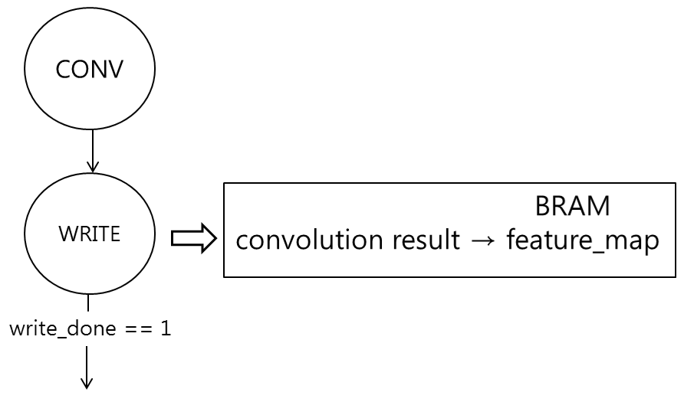
conv_done 신호가 1이 되면 WRITE 상태가 시작된다. WRITE 상태에서는convolution result 값을 feature_map(BRAM)에 write하고 저장한다. Convolution result data가 모두 저장되면 wirte_done 신호는 1이 되고 WRITE 상태가 끝이 난다.

- WRITE → IDLE
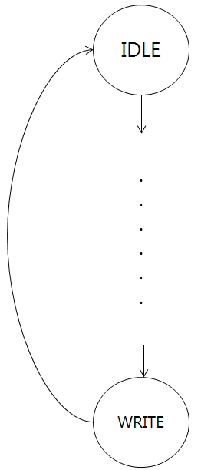
write_done 신호가 1이 되면 다시 IDLE 상태로 돌아간다.

Timing Diagram

